CHAPITRE I Les alcanes

Les alcanes sont des hydrocarbures saturés de formule brute C_{n}H_{2n+2} (acycliques linéaires ou ramifiés) et C_{n}H_{2n} (monocycliques). Ils sont représentés par R-H, R étant le groupe alkyle (R = C_{n}H_{2n+1}-).
Dans leurs molécules on ne rencontre que des liaisons simples C-C et C-H (liaisons σ).
Ils sont appelés paraffines (peu d’affinités) ou composés aliphatiques (matière grasse).

- Préparation des alcanes et des cycloalcanes

- Par hydrogénation catalytique des alcènes (Ni de Raney, Pd/C, Pt, Rh)
Ni de Raney : Ni finement divisé préparé à partir d’un alliage Ni-Al.

- Par hydrogénation catalytique complète des alcynes

3) Par hydrogénation catalytique de composés aromatiques

- Par hydrogénation catalytique de composés halogénés
Ou 4 R-X + LiAlH₄ → 4 R-H + AlX₃ + LiX

- Par déshalogénation (couplage métallique avec le Zn)
- Par réaction de Wurtz (1817-1884) (réaction de couplage)

- Par l’intermédiaire d’un organomagnésien

R-X + Mg $\underset{→}{éther}$ R-MgX $\underset{→}{H2O}$ R-H + MgXOH
Ou encore
R-MgX +R’-X → R-R’ + MgX₂

- Par réduction d’un aldéhyde ou d’une cétone (Clemmensen)

- Par Réduction de Wolff-Kishner

RR’C=O + H₂N-NH₂ → RR’CH₂ + N₂ (g) + H₂O

- Par Réduction de cétones aromatiques

Ar-C(=O)-R’ + 2 H₂ → Ar-CH₂–R’ + H₂O

- Réduction de Kolbe par électrolyse des carboxylates

2 RCOOM → R-R + 2 CO2 (g) + 2 MOH+H₂

- par décarboxylation des acides carboxyliques

R-COOH +NaOH → RCOONa $\underset{→}{NaOH, Δ}$ R-H + Na₂CO₃

- Par réduction des tosylates par LiAlH₄

R-OH + TsCl $\underset{→}{pyridine}$ ROTs + HCl TsO⁻ ou p-CH3C6H4SO2-O⁻
ROTs + LiAlH₄ → R-H
- Pontage d'un alcène par CH ₂ avec le diazo méthane CH₂N₂ ou :CH ₂ (carbène).
CH₂=N⁺=N⁻ :CH₂ + N₂
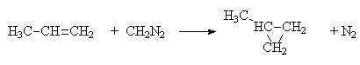
B- Propriétés physiques
Les alcanes de C₁ à C₄ sont gazeux
de C₅ à C₁₅ liquides
supérieurs à C₁₅ solides
Les T_{f} augmentent avec le nombre d’atomes de C, mais s’abaissent quand la chaîne est plus ramifiée et que la molécule s’approche de la forme sphérique.
Les alcanes sont pratiquement insolubles dans l’eau.

C- Propriétés chimiques
I. Structure et réactivité

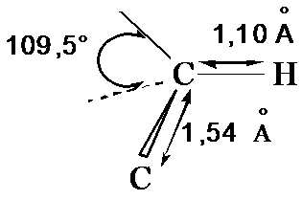
Les alcanes ne contiennent que des liaisons covalentes simples C-C et C-H (liaisons σ). Ces liaisons sont fortes donc difficiles à rompre. D’où la stabilité des alcanes et leurs grandes inerties chimiques (ils sont dits paraffines = peu réactifs).
A T° élevée ou sous l’action de la lumière ou des peroxydes, par cassure des liaisons σ, les alcanes se prêtent à des réactions de combustion (cassure homolytique de C-C vers 350 kJ.mol⁻¹) et des réactions de substitution (cassure homolytique de C-H vers 400 kJ.mol⁻¹). Les réactions de substitution sont dits radicalaires.

II. Réactions de substitution radicalaire
1. Halogénation
Le mécanisme radicalaire en chaine se déroule en trois phases :
𝝙H_{r} (KJ) F₂ Cl₂ Br₂ I₂
158 243,4 192,9 150,2

-129,6 6.5 72,2 140,1

-293 -106,9 -100,2 -86,7

Bilan: -422,6 -100,4 - 28 +53,4

- phase d’initiation : formation des radicaux X•,
- phase de propagation : formation des produits
- phase de terminaison (de rupture) :

• Le difluor F₂ est trop réactif (rupture de C-C), le diiode I₂ est trop peu réactif.
• Cl₂ est plus réactif mais beaucoup moins sélectif que Br₂. On obtient tous les isomères de position avec
Cl₂, seulement les plus substitués avec Br₂.

-S’il n’y a pas séléctivité selon la classe de l’atome de C, le X_{i} (%) de chaque produit est :
X_{i} (%) = N_{i} / (N₁+N₂+N₃)
N₁ : Nombre de H liés à un carbone Ire
N₂ : Nombre de H liés à un carbone IIre
N₃ : Nombre de H liés à un carbone IIIre

-En tenant compte de la sélectivité on aura :
X_{i} (%) = r_{i} N_{i} / (r₁ N₁+r₂ N₂+r₃ N₃)
2. Nitration
R-H + HNO₃ → R-NO₂ + H₂O
$$HNO3 \underset{→}{∆} {HO}^{.}+ {NO2}^{.}$$
$$R-H+ {HO}^{.} \underset{→}{} H2O+R^{.}$$
$$R^{.}+ HNO3 \underset{→}{} R-NO2+ {HO}^{.}…$$

3. Sulfonation
R-H + H₂SO₄ → R-SO₃H + H₂O
III. Réactions d’oxydation
- Oxydation complète : combustion
C_{n}H_{2n+2} + (3n+1)/2 O₂ → n CO₂ + (n+1) H₂O
- Oxydation incomplète en peroxyde
R-H + O₂ → R-O-O-H

IV. Réactivité des cycloalcanes

Ouverture des petits cycles.
Les réactifs sont l'hydrogène moléculaire en présence de catalyseurs métalliques, ou les réactifs électrophiles HX et X.
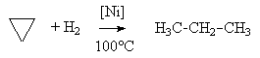
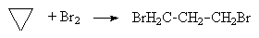
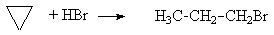
Les orientations sont celle de la règle de Markownikov constatant la fixation de l'halogène de HX sur le carbone le plus substitué. Une explication plus détaillée est donnée au chapitre des alcènes.
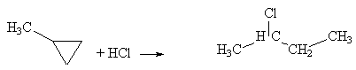
Chapitre 2 Les alcènes

Les alcènes sont les hydrocarbures acycliques possédant une double liaison C=C. Leur formule est C_{n}H_{2n}.

- Propriétés physiques :
2<C≤4 → alcènes gazeux.
C>4 → alcènes liquides et le point d’ébullition augmente avec leur masse moléculaire.
Les alcènes les plus lourds sont les plus solides.
La T° d’ébullition de l’alcène est plus basse que celle de l’alcane associé.
Les alcènes sont insolubles dans l’eau mais solubles dans les autres hydrocarbures.
B- Propriétés chimiques
I. Structure et réactivité

- énergie de liaison σ = 350 KJ.mol⁻¹
- énergie de liaison π = 250 KJ.mol⁻¹

- Double liaison = site de forte densité électronique (électrons facilement accessibles) → possibilité d’attaquer des réactifs électrophiles (réactifs déficitaires en électrons) ou réactifs radicalaires = Propriétés nucléophiles de la C=C.
Réactions d’addition ou d’oxydation par ouverture de la liaison π
- Réactions d’addition :
La réaction d’addition a lieu en 2 étapes :
- Une étape lente qui correspond à l’attaque nucléophile de l’alcène sur le site électrophile du réactif (A-B) : ce qui conduit à la formation d'un intermédiaire réactionnel instable: un carbocation plan.
- Une étape rapide qui correspond à l’attaque du nucléophile B⁻ sur le carbocation.

Les principales réactions d'addition électrophile sur les alcènes sont :
- Réactions d'hydratation :

- Réactions d'hydrohalogénation :

- Réactions de dihalogénation :
- Réactions d'addition d'acides hypohalogéneux :

1. RÉACTIONS D’HYDRATATION SUR LES ALCÈNES

Mécanisme de la réaction : En présence de catalyseur acide, l'eau peut s'additionner sur les alcènes (hydratation) pour conduire à des alcools :
1ère étape : Formation du carbocation (CC) intermédiaire :
2ème étape : Le (CC) réagit avec l’eau. La régénération du catalyseur par déprotonation de l’intermédiaire formé, conduit à la formation de l’alcool :

Règle de Markovnikov: lors de l'addition électrophile ionique d'un composé H^{δ+}-X^{δ-} sur un alcène dissymétrique, H se fixe sur le carbone le moins substitué (le plus hydrogéné).

2. RÉACTIONS D’HYDROHALOGÉNATION SUR LES ALCÈNES

1) Mécanisme de la réaction : Les différents acides halohydriques HX (chlorhydrique, bromhydrique ou iodhydrique) s’additionnent sur les alcènes pour donner des dérivés monohalogénés.
1ère étape : L'électrophile H⁺ réagit sur les électrons π de la double liaison pour conduire à un carbocation (CC) intermédiaire :
2ème étape : L'ion halogénure vient alors attaquer le carbocation pour finalement former la molécule halogénée :

3. RÉACTIONS DE DIHALOGÉNATION SUR LES ALCÈNES

1) Mécanisme de la réaction : Lorsqu'un dihalogène X2 (Cl2, Br2, I2) est proche du champ des électrons π d'une double liaison, il se polarise ; ce qui explique l'apparition d'une extrémité électrophile de la molécule d'halogène.
1ère étape : L’atome de brome (X⁺) vient former sur le substrat un pont halonium (bromonium) par dessus la liaison C-C :

2ème étape : L'halogénure (X⁻) libéré, attaque l’intermédiaire réactionnel en anti, générant ainsi un composé dihalogéné (dibromé) :

4. ADDITION D’ACIDES HYPOHALOGÉNEUX SUR LES ALCÈNES

1) Mécanisme de la réaction : Selon le même principe que les dihalogènes X2, les acides hypohalogéneux (HO-X) se polarisent et s’additionnent aux alcènes pour former des halogéno-alcools appelés : halohydrines.
1ère étape : L’atome de brome (X⁺) vient former sur le substrat un pont halonium par dessus la liaison C-C :
2ème étape : L'ion (OH⁻) attaque le pont halonium en anti, générant ainsi un halogéno-alcool :

5. Hydratation par hydroboration
A partir d’un alcène on obtient un alcool.
Exemple :
L’addition est anti-Markovnikov.

6. Oxymercuration

Mécanisme de l'oxymercuration démercuration

7. Hydrogénation catalytique (ou addition d’hydrogène, H2)

8. Addition radicalaire (effet Kharasch)

Diènes

- Addition de HX
- Cycloaddition [4+2] : réaction de Diels-Alder

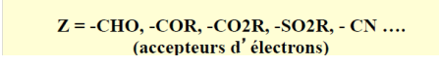

- Oxydation sans coupure de la chaine
- Epoxydation et hydroxylation
L’action d’un peracide RCO3H sur un alcène conduit à la formation d’un époxyde.
- La réaction est facilitée :
- Quand le groupe R de l’acide est attracteur d’électrons,
- Quand la double liaison est riche en électrons
- C’est une réaction stéréospécifique.
* Mécanisme :
Le transfert de l’O se fait à égalité de chance dessus ou dessous l’alcène. On obtient l’époxyde racémique RR/SS dans le cas du dérivé E, et l’époxyde méso dans le cas du dérivé Z.
A une certaine congiguration de l’alcène correspond une certaine configuration de l’époxyde obtenu → la réaction de formation de l’époxyde est stéréospécifique.

L’action de l’eau en milieu acide conduit à la formation d’un diol :
=> C’est une réaction stéréospécifique qui revient à l’addition de 2 OH en anti sur la double liaison initiale.
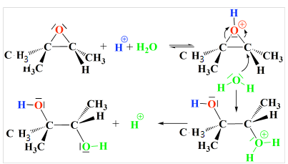
La molécule de H2O attaque sur le carbone le moins encombré du coté opposé à l’ouverture de l’époxyde

2. Oxydation ménagée (KMnO4 dilué et à froid)
La réaction de KMnO4 en solution aqueuse fortement diluée et à froid, conduit à la formation d’un diol. Les 2 OH s’additionnent en syn sur la double liaison.
Mécanisme

On obtient le diol racémique RR/SS à partir d’un alcène E, et le diol méso à partir d’un alcène Z → la réaction est stéréospécifique.

- Oxydation avec coupure de la chaine

- Oxydation forte avec le KMnO₄ ou le K₂Cr₂O₇ concentré

2. Ozonolyse
C’est une réaction qui se déroule en 2 temps successifs :
- réaction de l’ozone avec l’alcène qui conduit à un ozonide,
- addition de H2O qui conduit à C=0 :

Addition d’eau : 2 procédés expérimentaux peuvent être utilisés :
- Action de l’eau sans réducteur
⇒ Il se forme du peroxyde d’hydrogène (eau oxygénée) qui est un oxydant susceptible d’oxyder les aldéhydes en acides.

b) Action de l’eau avec réducteur (Zn en poudre par exemple)
⇒ Le réducteur réduit le peroxyde d’hydrogène formé, et dans ce cas, si R = H on isole bien l’aldéhyde formé :

V. Polymérisation radicalaire
Mécanisme :

C- Préparation des alcènes
- par hydrogénation ou réduction des alcynes
- Par réaction d’élimination
- A partir des acétates CH₃COOR par pyrolyse

- Par déshydratation des alcools
La déshydratation respecte la règle de Saytzeff.
- par déshydrohalogénation
C’est une réaction d'élimination qui suit la règle de Saytzeff.
- Déshalogénation (couplage métallique avec le Zn)

- Préparation à partir d’hydroxydes d’ammonium tétrasubstitués

On obtiendra préférentiellement l’alcène le moins ramifié, le produit d’Hoffmann, car il se forme plus vite (réaction cinétique, à l’opposé de la formation du produit le plus ramifié qui correspond à une réaction thermodynamique). Plus R est gros, plus on aura de chances d’obtenir le produit d’Hoffmann.

f. Réaction de Wittig

CHAPITRE III Les alcynes

Les alcynes sont des hydrocarbures qui contiennent une triple liaison C≡C. Leur formule est : C_{n}H_{2n-2}.

- Propriétés physiques :
Acétylène ( T_{eb} = -83 °C, 1 atm), propyne et butyne sont gazeux à température ordinaire, les autres sont des liquides et des solides à mesure que la masse moléculaire croit.

- Propriétés chimiques :
I- Structure et réactivité :
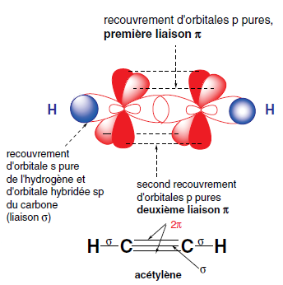

La liaison C≡C des alcynes est plus forte que la liaison C═C des alcènes.

moins réactive
- Triple liaison = site de forte densité électronique (électrons facilement accessibles) → possibilité d’attaquer des réactifs électrophiles (réactifs déficitaires en électrons) ou réactifs radicalaires = Propriétés nucléophiles de la C≡C.
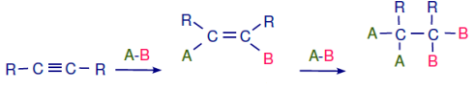
Réactions d’addition ou d’oxydation par ouverture de la ou des liaison (s) π

II. Réactions d’addition :

1) Addition double
A) d’halogénures d’hydrogène (H-X)
B) de HBr de type anti-Markovnikov
C) d’halogénures (X₂) ; halogénation
D) d’hydrogènes (H2) ; hydrogénation catalytique

2) Hydratation en milieu acide en présence d’un catalyseur de mercure
- Hydroboration
- Hydrogénation catalytique partielle des alcynes (réduction contrôlée des alcynes et formation d’alcènes cis)
- Réduction contrôlée des alcynes avec le sodium métallique (formation d’alcènes trans)

- Dimérisation des alcynes
H-C≡C-H + H-C≡C-H $\underset{→}{Cu2Cl2, NH4Cl}$ H-C≡C-CH═CH₂ vinylacétylène
- Polymérisation des alcynes
H-C≡C-CH═CH₂ + HCl H₂C═C(Cl)-CH═CH₂ chloroprène monomère.
8. Réaction de Diels-Alder.
Les alcynes substitués par des groupements attracteurs sont de bons diènophiles :
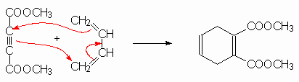
9. Oxydation des alcynes
Le traitement des alcynes par l'ozone ou par le permanganate de potassium en milieu basique provoque la coupure de la liaison triple.
Dans des conditions d'oxydation douce, KMnO4 dilué à froid, il y a formation d'une dicétone.

10) Réactions sur les Alcynes vrais : acidité et réactions des alcynures
L'hydrogène de l'acétylène ou en général des alcynes vrais (de formule générale R-C≡C-H) est plus acide (mobile) que celui de l'éthylène ou l'éthane, donc facilement arrachable par les bases :
Les alcynures sont des intermédiaires intéressants pouvant être utilisés dans plusieurs réactions.
-  Synthèse d'autres alcynes
-  Réactions de substitution
-  Réactions d'élimination
-  Réactions d'addition nucléophile
- Préparation des alcynes
- Déshydrohalogénation double (élimination double)
2) Synthèse inorganique ; procédé industriel à partir du coke et de la chaux

CHAPITRE IV Les dérivés aromatiques :
Le benzène

I- Générazlités
Ce ne sont pas seulement des molécules cycliques. Ils possèdent des doubles liaisons en résonance, les rendant très stables. Ils ne réagissent pas de la même manière que les alcènes.
Ex :

II. Le benzène
Le benzène est le dérivé aromatique le plus stable. Ses liaisons font toutes la même longueur, intermédiaire entre une liaison double et une liaison simple. On observe une résonance infinie, c'est-à-dire qu'on retombe sur la même forme de résonance. Cette propriété est très stabilisante.

Pour connaître la position d'un groupement par rapport à un autre sur le cycle, on utilise les appellations ortho, méta et para.

Les électrons se déplacent librement, ils sont délocalisés. La molécule est donc plane, il y a formation d'un vrai "circuit" où circulent les électrons.

III. Aromaticité : règle de Hückel
On dit qu'une molécule est aromatique lorsqu'elle est plane, cyclique, insaturée et entièrement conjuguée et possède 4n+2 électrons délocalisables. On la dit anti-aromatique si elle ne possède que 4n électrons délocalisables.

IV. Propriétés physiques du benzène
Le benzène a une odeur agréable. Il est hautement cancérigène. C'est un excellent solvant organique apolaire, mais on utilise souvent à sa place du toluène, moins toxique.

V. Réactivité
- Hydrogénation catalytique
B. Halogénation
C. Les substitutions électrophiles aromatiques ( SEAr )
Cette réaction permet de remplacer un atome d'hydrogène sur le cycle par un groupement électrophile.
- Mécanisme
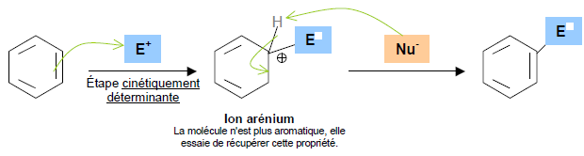

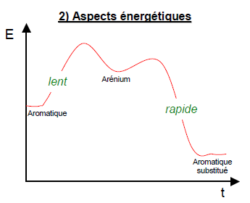
3) Influence des groupements
L'étape déterminante est la formation de l'arénium. Ainsi, un groupement mésomère donneur ou inductif donneur augmentera la vitesse de réaction, tandis qu'un groupement accepteur d'électrons va diminuer la SEAr.
Le cycle doit être riche en électron pour pouvoir attaquer l'électrophile.

→ Un groupement accepteur d'électrons provoque des substitutions en position méta.

→ Un groupement donneur d'électrons provoque des substitutions en positions ortho et para.

Il faut aussi prendre en compte la gène stérique, qui peut défavoriser certaines positions.

La règle de Holleman
Les substituants se classent en deux groupes selon la façon dont ils orientent une substitution.

- Oxydation
Mis à part la combustion, le cycle benzènique est très résistant à l’oxydation. Ainsi, les oxydants habituels tels que KMnO4 ou K2Cr2O7 ne l’attaquent pas.
Par contre au contact du dioxygène, à 450°C et en présence d’un catalyseur (V2O5), le cycle est coupé pour former de l’anhydride maléïque.

La chaîne latérale (chaîne portée par le noyau aromatique) s’oxyde facilement avec KMnO4 ou K2Cr2O7.

VI- Préparation des composés aromatiques
- Déshydrogénation des cyclohexanes
- Déshydrocyclisation de l’hexane

3) Déshydroisomérisation des cyclopentanes

CHAPITRE V Halogénures d’alkyle

Ils résultent du remplacement d’un ou plusieurs atomes d’hydrogène d’un alcane par un halogène (fluor, chlore, brome, iode).

I. Structure des halogénures d’alkyle

II. Classification des halogénures d’alkyle
Les halogénures d’alkyle sont classés en fonction du nombre de groupements d’alkyle portés par le carbone halogéné.
Les halogénures d’alkyle sont classés en 3 classes :

III. Propriétés physiques

- Insolubles dans l’eau.
- Solubles dans les solvants organiques
- Sont eux-mêmes de très bons solvants
- Points d’ébullitions plus élevés que les hydrocarbures correspondants
- Densité plus grande

IV. Propriétés chimiques

- Réactivité des halogénures d’alkyle
La réactivité des halogénures d’alkyle est liée à deux éléments :
  - Réactivité de la liaison C-X
La réactivité de la liaison C-X est liée à la :
Polarisation de la liaison C-X
La polarisation de la liaison C-X est liée à la différence d’électronégativité entre les atomes d’halogène
et l’atome du carbone.
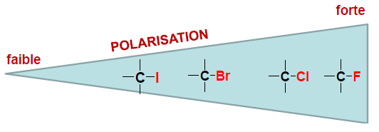
Polarisabilité de la liaison C-X
La polarisabilité correspond à la déformation du nuage électronique de la liaison C-X à l’approche d’un
champ électrique.
C’est-à-dire l’accroissement de la polarisation de la liaison C-X lors de l’approche du nucléophile.
- plus l’atome d’halogène est gros en taille, et plus les électrons de valence sont loin du noyau et plus ils
sont mobilisables. De plus, plus l’atome est volumineux, et plus la liaison C-X est longue (facteur de
fragilité).

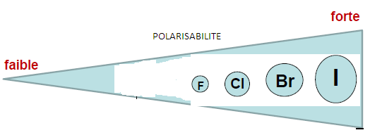

Conséquences de la dualité polarisation - polarisabilité

1.2. Effet inductif attracteur de l’halogène
Une conséquence de l’effet inductif attracteur exercé par l’atome d’halogène est la charge δ+ qu’il crée sur les hydrogènes portés par les carbones en alpha de la liaison C-X. Cette charge delta + sur les hydrogènes les rend labiles (= mobiles), et leur confère des propriétés acides : ils peuvent être arrachés par une base, ce qui conduira à une réaction d’élimination et à l’obtention d’un alcène.

Le carbone halogéné est déficitaire, c’est-à-dire porteur d’une charge partielle δ⁺ ; il est donc la proie d’attaques de la part de réactifs nucléophiles.

- Réactions des halogénures d’alkyle
Deux réactions MAJEURES
2.1. Réactions de Substitution Nucléophile (SN)
2.2. Réactions d’Elimination (E)

La nucléophilie et la basicité sont liées :
Un nucléophile (Nu) possède un doublet électronique lui permettant de réagir avec un carbone électrophile (carbone déficitaire en électrons).
Une base possède un doublet électronique lui permettant de réagir avec un hydrogène électrophile (un proton, H+).
2.1. Réactions de Substitution Nucléophile (SN)

Deux types de mécanismes de Substitution Nucléophile
- Substitution Nucléophile d’ordre 1 (SN1 ou SN₁)
- Substitution Nucléophile d’ordre 2 (SN2 ou SN₂)

2.1.1. Substitution Nucléophile d’ordre 1 (SN1) : réaction en deux étapes
Première étape (lente et réversible) :
Départ de l’halogène pour former un cation (carbocation)

Deuxième étape (rapide) : attaque du nucléophile sur le carbocation

Exemple :
Réaction du (S)-2-bromo-2-éthylpentane avec NaOH diluée selon un mécanisme SN1
Réaction non stéréospécifique : obtention de 2 énantiomères possible

2.1.2. Substitution Nucléophile d’ordre 2 (SN2)
Réaction concertée : une seule étape
- Mécanisme concerté : une seule étape (via un état de transition)
- Inversion de l’orientation des liaisons (Inversion de Walden)
v = k [R – X] [Nu]
- Réaction stéréospécifique : obtention d’un seul énantiomère sur les 2 possibles.

Exemple 1 : réaction du bromoéthane avec NaOH diluée selon un mécanisme SN2

Exemple 2 : réaction du (S)-2-bromohexane avec NaOH diluée selon un mécanisme SN2
2.1.3 Facteurs orientant la SN vers l’ordre 1 ou 2
- Structure de l’halogénure d’alkyle (R – X)
Effets des substituants alkyle sur le carbone halogéné
- Effet inductif donneur (effet + I)
- Effet stérique (encombrement stérique ou bouclier stérique)
Stabilisation des C+ par :
- effet inductif donneur (stabilisation « faible ») des groupements voisins
- effet mésomère donneur (stabilisation « forte »)
Ordre de stabilité des carbocations

…… mais il existe des exceptions

- Type de solvant

Les solvants sont répartis en deux classes :

Cas des solvants protiques (donneurs de H +) : 2 effets

- Accélère la coupure de la liaison C-X, donc le départ de l’halogène

- Ralentit l’approche du nucléophile, le démarrage de la SN2 est ralenti

Réactions de solvolyse :
le réactif est le solvant (principalement les alcools et H₂O). Toujours des réactions d’ordre 1, sauf pour les R-X primaires.
2.2. Réactions d’Elimination (E)
Les réactions de substitution ne sont pas les seules à se manifester avec les dérivés halogénés

- Nécessité d’avoir au moins un H sur un C en α (voisin) du carbocation
- Conditions : Présence d’une base
Chauffage du milieu réactionnel
- Deux mécanismes possibles : Elimination d’ordre 1 (E1)
Elimination d’ordre 2 (E2)

2.2.1. Elimination E1
Mécanisme en 2 temps bien distincts :
- Formation du carbocation
- Elimination de H+ pour former l’alcène

- Passage par un C+ donc réaction NON STEREOSPECIFIQUE
- Si présence de plusieurs C en α du C+, alors plusieurs E1 possible :
Notion de REGIOSELECTIVITE
- E1 et SN1 passent par la même cinétique (formation d’un carbocation) :
Réactions compétitives SN1 « contaminée » par E1 et inversement

Étude de la régiosélectivité
2.2.2. Eliminations E2
Mécanisme concerté : E2 ( H et X partent ensemble) v = k [ R – X ] [B]
- Pour promouvoir les éliminations E2 on utilise des bases fortes à chaud NaOH concentré, alcoolate (MeONa et EtONa), amidure de sodium (NaNH2)
- Si présence de plusieurs C avec des H éliminables en α du C qui porte l’halogène alors plusieurs E2 possibles (Notion de REGIOSELECTIVITE, Règle de Saytzeff)
- E2 et SN2 passent par la même cinétique (réactions concertées) : Réactions compétitives E2 «contaminée » par SN2 et inversement
- Réaction stéréospécifique

Étude de la stéréochimie
Nécessité que H et l’halogène soient antiparallèles et coplanaires

Exemple : réaction du (2S,3S)-2-choloro-3-méthylpentane avec NaOH concentrée à chaud selon un mécanisme E2

Facteurs orientant vers E1 ou E2

Facteurs favorisant E1 Facteurs favorisant E1
 dérivés III ou II stabilisés  dérivés I ou II non stabilisés
 solvants protiques  bases fortes
 solvants aprotiques

2.3. Généralisation des réactions de SN et E aux composés autres que les halogénures d’alkyle
X = OMs, OTs,…
Remarque : NaOH diluée à froid agit comme nucléophile (SN)
NaOH concentrée à chaud agit comme base (E)

V. Préparation des composés halogénés
1) Halogénation radicalaire des alcanes
2) Additions électrophiles sur un alcène
A) d’halogénures d’hydrogène (H-X) : ; Y = halogène et Z = hydrogène
Réactifs : H-X (où X = Cl, Br et I), CCl4 (respect de la règle de Markovnikov)
B) de HBr de type anti-Markovnikov : ; Y = hydrogène et Z = halogène
Réactifs : H-Br, ROOR, hν
C) halogénation : ; Y et Z = halogènes
Réactifs : X2 (où X = Cl, Br), CCl4 (addition anti)
- Additions électrophiles doubles sur un alcyne
A) d’halogénures d’hydrogène (H-X) ; Y = halogène et Z = hydrogène
Réactifs : H-X (où X = Cl, Br et I), CCl4 (respect de la règle de Markovnikov)
B) de HBr de type anti-Markovnikov ; Y = hydrogène et Z = halogène
Réactifs : H-Br, ROOR, hν
C) halogénation ; Y et Z = halogènes
Réactifs : X2 (où X = Cl, Br), CCl4 (addition anti)

4) Réactions de substitution nucléophile à partir des alcools
Réactifs possibles :
- HX (où X = Cl, Br ou I) ; ajout de ZnCl2 si alcool primaire (test de Lucas)
- SOCl2
III) PX3 (où X = Cl ou Br)
- Substitution électrophile aromatique ; halogénation

